Entrega 2 | Álgebra Linear, Vetores e Geometria Analítica
Tema: Construção de um Modelo de Regressão Linear
Introdução
Para a continuação do projeto optamos por seguir com outra base de dados. Pois essa, além de conter mais dados (1200 dados, em comparação com a da entrega anterior, que possuía 200), possui os campos de NPS (Net Promoter Score) e Rating, que serão o foco da análise.
O primeiro passo para a construção do Modelo de Regressão Linear foi a inserção dos arquivos no ambiente do colab. No caso embora nosso foco seja na tabela de pedidos optei por incluir também as outras tabelas para caso seja necessário futuramente.
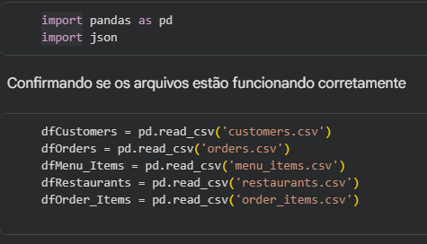
Agora verificando se os arquivos foram incluídos corretamente
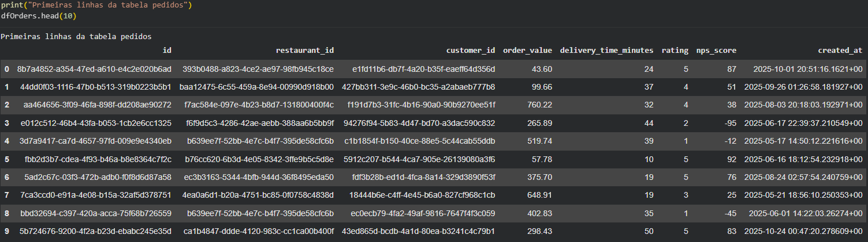

Campos Utilizados
Durante a construção do modelo utilizamos Cinco campos. Sendo eles:
order_value – Valor total do pedido.
delivery_time_minutes – Tempo total da entrega do pedido (desde a preparação até a entrega).
created_at – Data e horário em que o pedido foi feito.
rating – Nota de 1 a 5 a respeito da experiência do cliente.
nps_score – o NPS é uma forma de mensurar a fidelidade e experiência do cliente, incluindo questões como “você recomendaria o produto para um amigo?”.

Separando o campo de data
Para dar inicio a análise era necessário separar o campo created_at em dois, sendo um para a data em que o pedido foi efetuado e outro para o horário em que ele foi pedido.

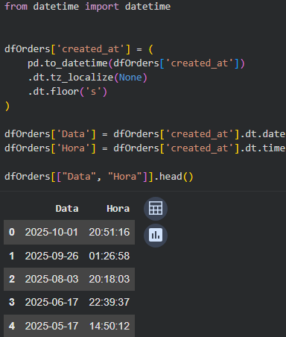

Criação de novos campos
Em seguida utilizamos o campo Data para descobrir o dia da semana do pedido, sendo 0 Domingo e 6 Sábado.

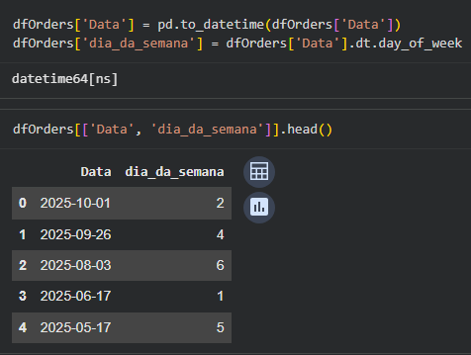

Além disso, criamos uma outra coluna com o objetivo de informar a quantidade de minutos a partir da meia noite (por exemplo, se o pedido foi feito às 00:34, o valor será 34.), que será essencial para a regressão linear.

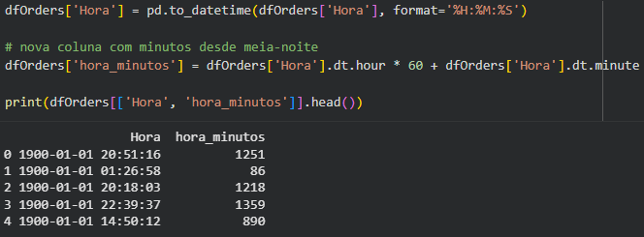

Plotagem de gráficos

Agora, com os campos devidamente formados, temos tudo que precisamos para fazer gráficos e análises.

Tempo de Entrega x Avaliação do Cliente
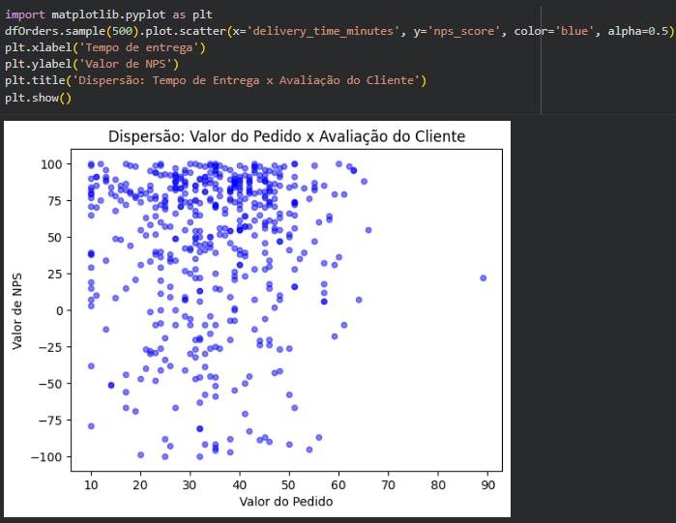

Aqui podemos perceber que até próximo dos 45 minutos de entrega a avaliação da experiencia do cliente se mantem bem altas e uniformes, fato que se altera levemente com o passar desse tempo, embora com a maior quantidade das avaliações ainda sendo acima de 70.

Horário do Pedido x NPS
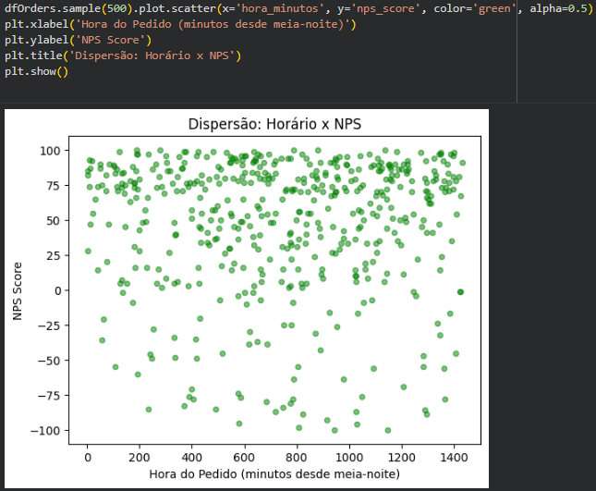

Vale destacar que, os valores numéricos representam o horário do dia, desta forma:
0 - 00:00 | 200 - 3:20
400 - 6:40 | 600 - 10:00
800 - 13:20 | 1000 – 16:40
1200 - 20:00 | 1400 - 23:20
Assim é possível notar uma grande concentração de pedidos nos períodos da tarde/noite, e uma certa diminuição no período da madrugada e manhã (entre 200 a 600), porém a relação entre horário do pedido e NPS é bem uniforme, sem grandes variações entre horários.

NPS por dia da semana
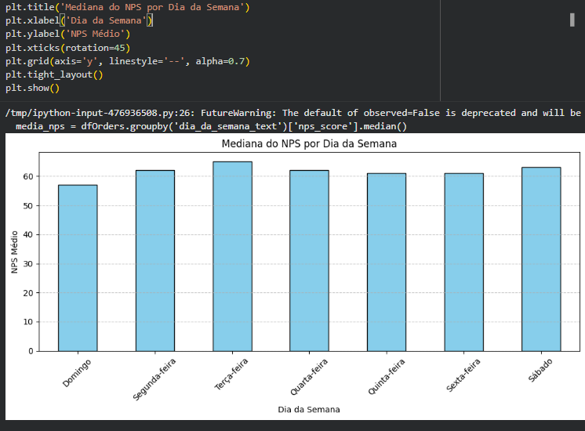

Como podemos observar, embora sejam leves as alterações é fato que em média o dia de domingo contém um NPS menor, e tanto terça quanto sábado lideram como as melhores avaliações de experiência durante a semana.

Desenvolvendo o Modelo de Regressão Linear

